附件2：

展位示意图

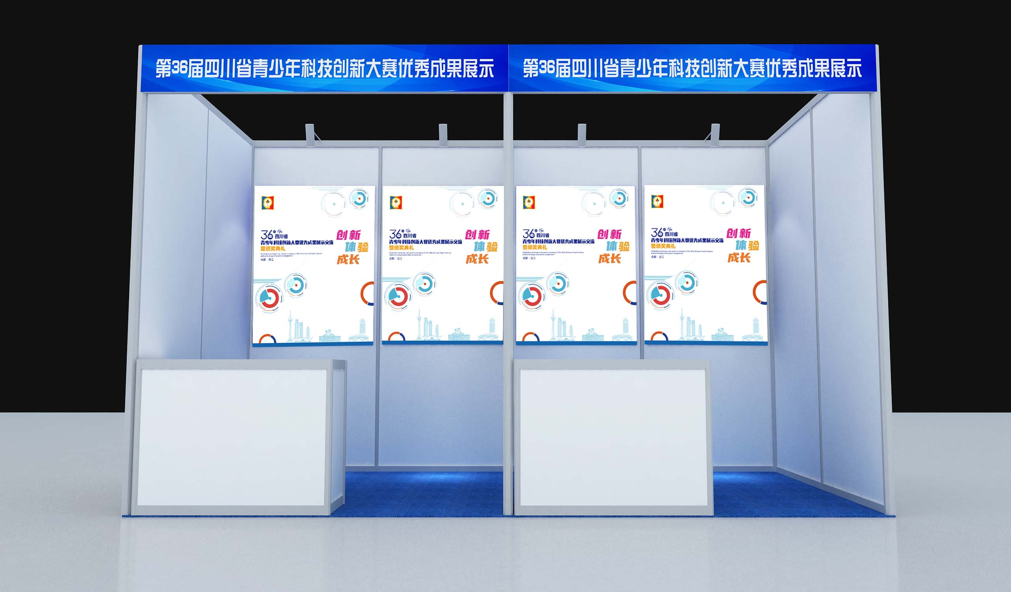

展位尺寸：宽2米、高2.5米
展板有效尺寸：宽90cm、高120cm（内容按此尺寸设计）

